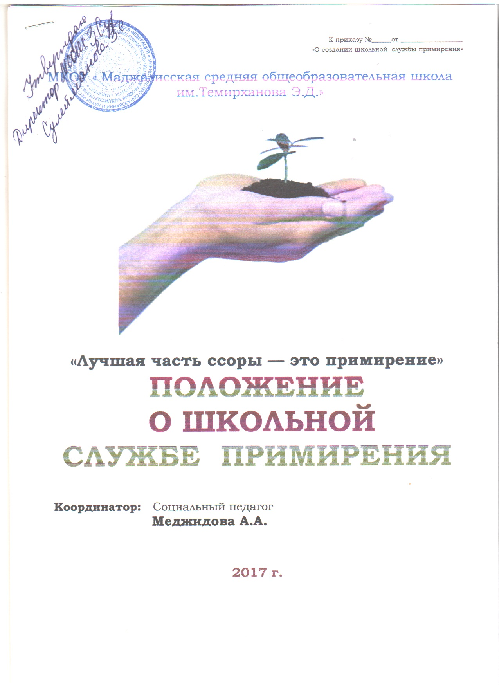

Пояснительная записка

Служба примирения – является социальной службой, действующей в образовательной организации на основе добровольческих усилий учащихся.
ШСП - группа подростков с руководителем взрослым, организационно вписывающаяся в структуру школы, целью работы которой является содействие профилактике правонарушений и социальной реабилитации участников конфликтных и криминальных ситуаций на основе принципов восстановительного подхода.

Школьная служба примирения - это:
1. Разрешение конфликтов силами самой школы.
2. Изменение традиций реагирования на конфликтные ситуации.
3. Профилактика школьной дезадаптации.
4. Школьное самоуправление и волонтерское движение подростков школы.

Деятельность службы примирения определяется:
- Положением школьной службы примирения
- Приказом «о создании школьной службы примирения»
- Уставом школы
- Кодексом медиатора

В нашей школе учатся дети из разных социальных слоев, разных национальностей, разных стилей воспитания и т.д., что создает конфликтную среду, в которой школьники обязаны находиться в значительную часть своего времени. В школе могут возникнуть конфликты между детьми, учителями и учениками, родителями и учениками.
Никакой ребенок не будет думать об уроке, если у него конфликт, если его после школы ждет разборка или он стал жертвой бойкота или насилия. Для многих подростков в школе важными вопросами являются их статус среди сверстников, общение, взаимоотношения с противоположным полом, способность влиять на других
Частые способы реагирования на конфликты в школе:
- Административный(наказание или угроза наказанием)
- Направление к психологу или социальному педагогу
- «Стрелки» среди подростков
- Замалчивание
В этих способах либо не происходит полного решения конфликта, либо решениие конфликта находят не его участники, а кто-то за них.
Одной из попыток разрешения конфликтов стало создание школьной службы примирения (далее — ШСП). Идея создания ШСП заимствована из-за рубежа. Такие службы есть в Северной Америке, Новой Зеландии, Австралии, практически во всех городах Европы. Служба примирения — это новая технология решения конфликтных ситуаций в школе с привлечением детей, модераторов. Когда взрослый человек начинает разрешать школьные конфликты, он прибегает к манипуляции, клеймению, формальному разрешению и угрозе наказанием. Формальное разрешение конфликтов («оба виноваты — и поэтому надо мириться»), срабатывающее в младшем школьном возрасте, в средней и старшей школе не даёт эффективного результата. Конфликт не завершается. ШСП же обеспечивает возможность конструктивного разрешения конфликтов.
ШСП — это форма социально-психологической помощи всем участникам образовательного процесса в конфликтах, тяжелых жизненных ситуациях, случаях правонарушений обучающихся.
Деятельность службы примирения основана на методах восстановительного правосудия и строится на следующих принципах:
1. Принцип добровольности, предполагающий исключительно добровольное участие в программе примирения конфликтующих сторон.
2. Принцип конфиденциальности, предполагающий обязательство службы примирения не разглашать полученные в ходе программ сведения. Исключение составляет информация о возможном нанесении ущерба для жизни, здоровья и безопасности.
3. Принцип нейтральности, запрещающий службе примирения принимать сторону одного из участников конфликта. Нейтральность предполагает, что служба примирения не выясняет вопрос о виновности или невиновности той или иной стороны, а является независимым посредником, помогающим сторонам самостоятельно найти решение
Конфликт должен быть решен его непосредственными участниками, поскольку только они сами смогут найти лучшее решение. Помогает нейтральный посредник(медиатор), который не судит, не советует, не воспитывает, не защищает, не винит и не принуждает. Медиатор помогает всем участникам снизить эмоциональный накал, услышать и понять друг друга, а также им самим найти выход из конфликтной ситуации и обсудить, как избежать повторения подобного в будущем. Медиатор организует примирительную встречу только при добровольном согласии обеих сторон и в их интересах, и он предварительно встречается с каждым из участником отдельно. Он должен в равной степени поддерживать обе стороны в стремлении решить конфликтные ситуации.
«Спасать и воспитывать юные души – основная миссия социального педагога».
1. Общие положения
1.1. Служба примирения является социальной службой, действующей в школе на основе добровольческих усилий педагогов и учащихся.
1.2. Служба примирения действует на основании законодательства, устава школы и настоящего Положения.
2. Цели и задачи службы примирения
2.1. Целью деятельности службы примирения является помощь учащимся, педагогам и родителям в разрешении конфликтов и криминальных ситуаций.
2.2. Основной задачей деятельности службы примирения является проведение программ примирения для участников школьных конфликтов и ситуаций криминального характера.
2.3.Обучение школьников методам мирного урегулирования конфликтов.
3. Принципы деятельности службы примирения
3.1. Деятельность службы примирения строится на следующих принципах:
3.1.1. Принцип добровольности, предполагающий исключительно добровольное участие в программе примирения конфликтующих сторон;
3.1.2. Принцип конфиденциальности, предполагающий обязательство службы примирения не разглашать полученные в ходе программ сведения. Исключение составляет информация о возможном нанесении ущерба для жизни, здоровья и безопасности;
3.1.3. Принцип нейтральности, запрещающий службе примирения принимать сторону одного из участников конфликта. Нейтральность предполагает, что служба примирения не выясняет вопрос о виновности или невиновности той или иной стороны, а является независимым посредником, помогающим сторонам самостоятельно найти решение.
4. Порядок формирования службы примирения
4.1. В состав службы примирения могут входить школьники 9-11 классов, прошедшие отбор комиссии, в состав которой входят ( психологи школы, социальные педагоги, ст.вожатая).
4.2. Руководителем службы может быть социальный педагог, психолог или иной педагогический работник школы, на которого возлагаются обязанности по руководству службой примирения приказом директора школы .
4.3. Служба примирения может предлагать социальному педагогу, психологу и иным педагогическим работникам являться постоянными консультантами службы примирения.
5. Права службы примирения
5.1. Участвовать в разрешении конфликтных вопросов между учениками, учителями и родителями;
5.2. Проводить на территории школы собрания, в том числе закрытые, встречи в рамках программ примирения и иные мероприятия;
5.3. Пользоваться, по согласованию с администрацией школы, постоянным помещением для сборов и проведения программ примирения;
5.4. Размещать на территории школы информацию в отведенных для этого местах и в средствах информации, получать время для выступлений своих представителей на классных часах и родительских собраниях;
5.5. Направлять в органы самоуправления и администрацию школы предложения, связанные с проведением программ примирения, разрешением конфликтных и криминальных ситуаций
5.6. Пользоваться организационной поддержкой должностных лиц школы, отвечающих за воспитательную работу, при подготовке и проведении программ примирения;
5.7. Привлекать психолога, социального педагога и других специалистов школы для организации совместной работы по разрешению конфликтных и криминальных ситуаций;
5.8. Использовать оргтехнику, средства связи и другое имущество школы по согласованию с администрацией;
6.Порядок работы службы примирения
6.1. Служба примирения может получать информацию о случаях конфликтного или криминального характера от педагогов, учащихся, администрации школы, членов службы примирения;
6.2. Служба примирения принимает решение возможности или невозможности примирительной программы в каждом конкретном случае самостоятельно. При необходимости, о принятом решении информируются должностные лица школы;
6.3. Программа примирения начинается только в случае согласия обеих конфликтующих сторон на участие в данной программе;
6.4. Во время проведения программы примирения вмешательство работников школы в процесс разрешения конфликта не допускается. В случае, если служба примирения поставила в известность администрацию школы о начале проведения программы примирения, администрация школы обязана обеспечить невмешательство в конфликт школьных работников;
6.5. В случае, если программа примирения планируется на этапе дознания или следствия, о её проведении ставится в известность администрация школы и, при необходимости, проводится согласование с соответствующими органами внутренних дел. Согласие родителей на проведение программы в этом случае обязательно;
6.6. Переговоры с родителями и должностными лицами может проводить консультант службы примирения или иное лицо, уполномоченное службой примирения;
6.7. Программа примирения не может проводиться по фактам правонарушений, связанных с употреблением наркотиков и крайними проявлениями жестокости. В программе примирения не могут участвовать лица, имеющие психические заболевания;
6.8. Если в ходе программы примирения конфликтующие стороны пришли к соглашению, достигнутые результаты фиксируются в примирительном договоре;
6.10. При необходимости, служба примирения передаёт копию примирительного договора администрации школы и ходатайствует о том, чтобы меры наказания не применялись;
6.11. Служба примирения осуществляет контроль за выполнением обязательств, взятых на себя сторонами в примирительном договоре. При возникновении проблем в выполнении обязательств, служба примирения помогает сторонам осознать причины трудностей и пути их преодоления.
6.12.Деятельность службы примирения фиксируется в журналах и отчетах, которые являются внутренними документами службы
7. Заключительные положения
8.1. Настоящее положение вступает в силу с момента утверждения.
8.2. Изменения в настоящее положение вносятся директором школы по предложению службы примирения или органов школьного самоуправления
8.Перечень документации ШСП
- Положение о службе школьной медиации.
- Приказ директора о создании школьной службы медиации и о назначении куратора службы.
- Журнал регистрации поступивших обращений по разрешению конфликтных ситуаций
- Регистрационная карточка конфликтной ситуации
- Примирительный договор
- План работы

